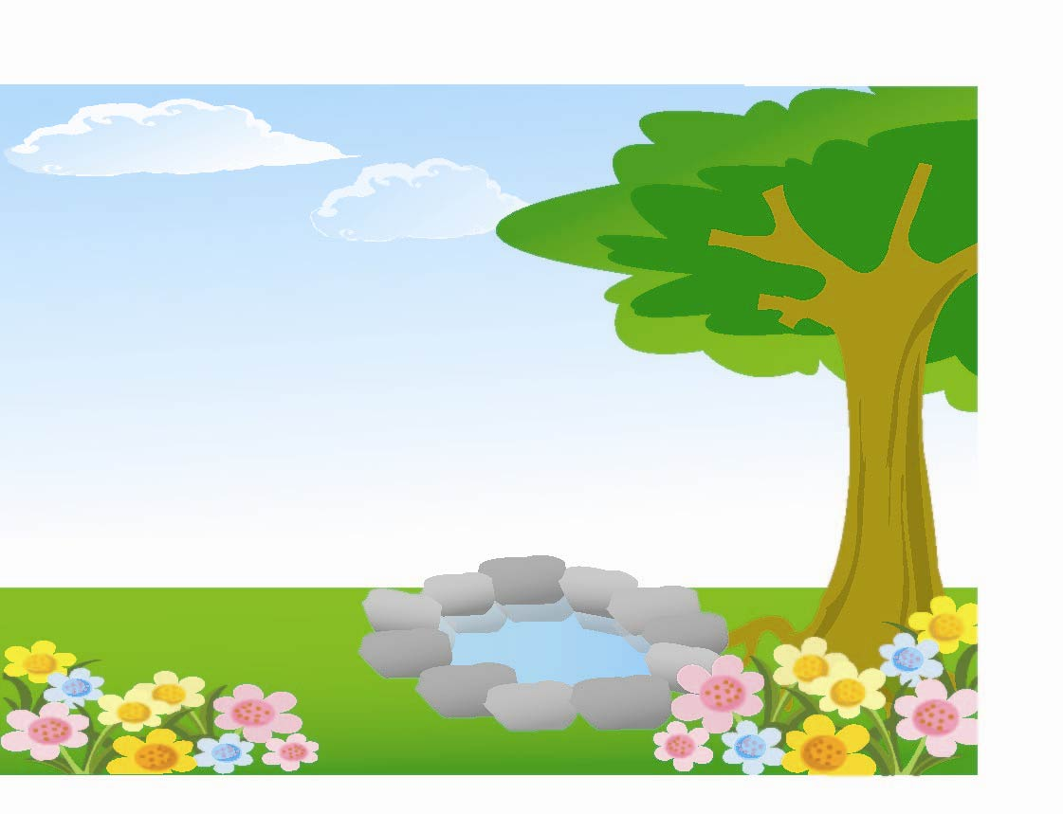
認識校園昆蟲
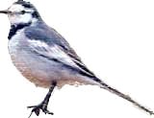

活動一：身邊的小動物
（一）到校園找找看，校園的小動物在哪裡？
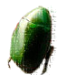
我們要怎麼樣接近牠，才不會傷害到牠？
你認識牠嗎？
教室裡有小動物嗎？和校園的小動物相同嗎？

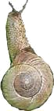

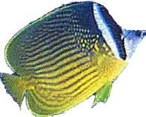
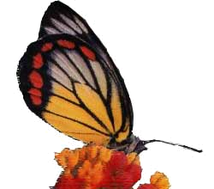
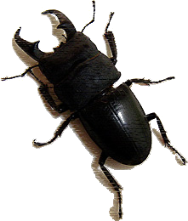
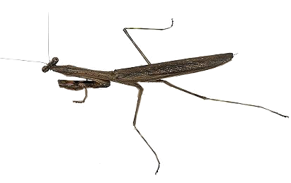

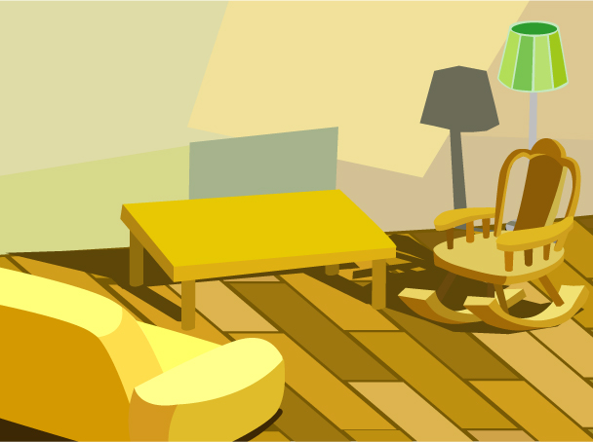
（二）你的家裡也有小動物嗎？
牠和學校的一樣嗎？
牠為什麼會在你家呢？

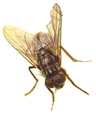

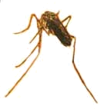
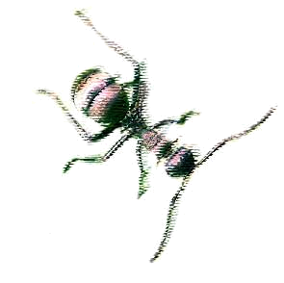
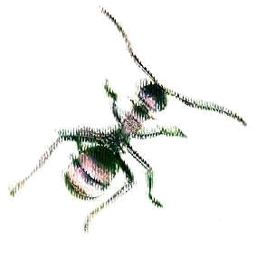

活動二：尋找昆蟲
（一）我們可以用什麼方法把這些小動物分成兩堆？試試看，你會幾種分法？你能找出六隻腳的小動物嗎？

（二）仔細看看，昆蟲的外形有些什麼？說說看，牠是怎麼運動的？做做看，你也會像牠那樣運動嗎？

胸
翅膀
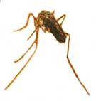
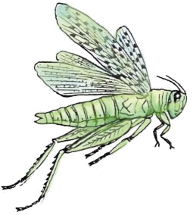
觸角

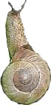
腹
複眼
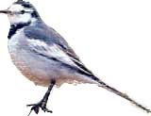

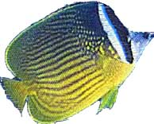
頭

腳

（三）你知道這些小動物，哪些是昆蟲，哪些不是昆蟲嗎？
【配合習作二】

【配合習作一】
活動三：校園昆蟲小專家
（一）我們可以用什麼方法得到昆蟲知識？
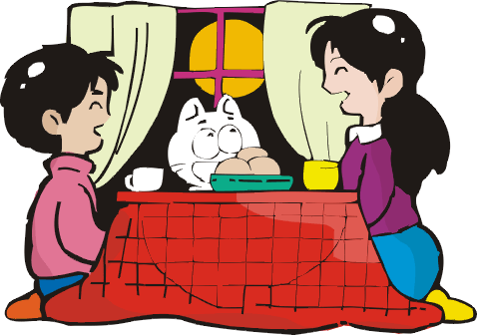




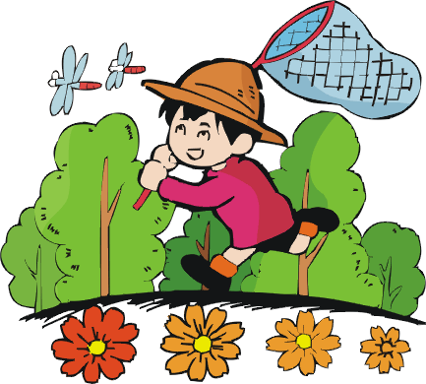

【配合習作三】
活動四：有趣的昆蟲遊戲
（一）昆蟲謎語真有趣，輪流出題大家猜，
愛耍大刀是螳螂，蜜蜂螞蟻最勤勞！

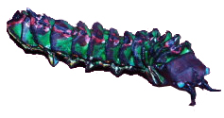
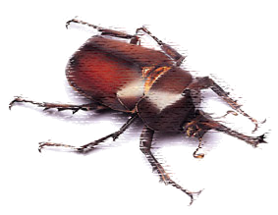

（二）想一想、做一做，怎樣把自己裝扮成一隻可愛的昆蟲。秀一秀，自己的昆蟲變裝。

延伸活動
（三）你來演我來跳，一起表演樂陶陶！

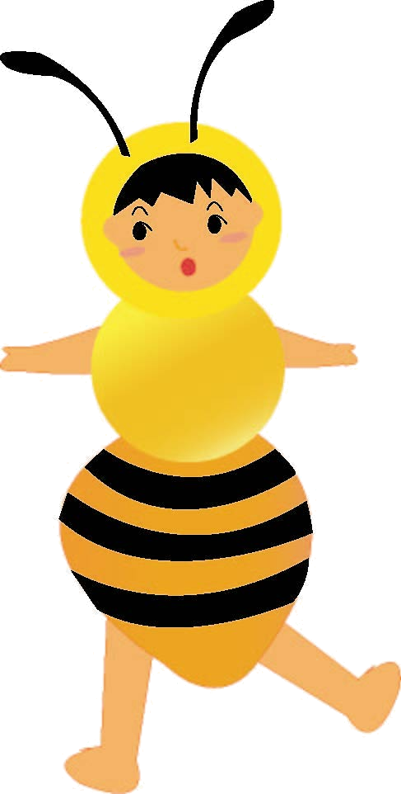
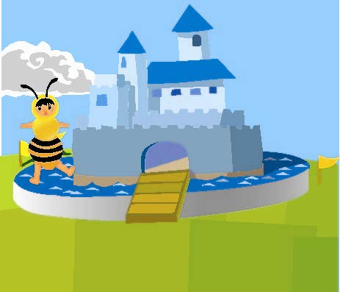

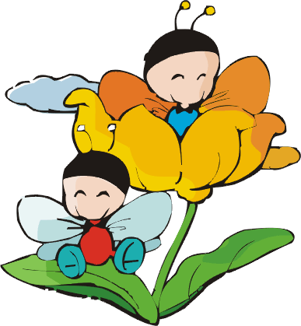
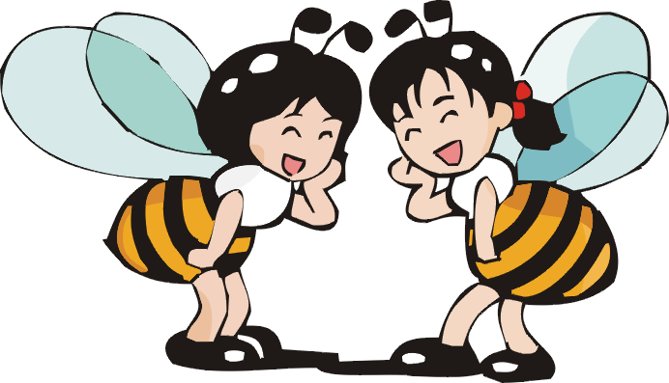

習作一
小朋友，這裡有許多種小動物，請你把牠們放到適當的位子。寫上號碼就可以，也可以參考動物圖卡。

1蝴蝶 2青蛙 3金龜子 4蒼蠅 5蜘蛛 6瓢蟲 7烏龜 8獨角仙 9蚊子10蝸牛 11蝗蟲 12麻雀 13蜻蜓 14螞蟻 15蜜蜂 16蟑螂 17蜥蜴 18蜈蚣 19螳螂 20蟬

是六隻腳的小動物 |  | 不是六隻腳的小動物

習作二
小朋友，請你幫下面這隻昆蟲標示出頭、胸、腹、腳、翅膀、觸角。

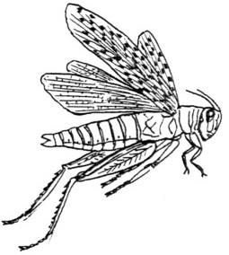

【 】
【 】

【 】

【 】

【 】

【 】

習作三
小朋友，你用了哪些方法讓自己增加許多昆
蟲知識？請在 ( ) 中打「」。下面沒列到的，
請自行寫在其他一欄中。

( ) 查閱書籍。
( ) 上網查詢。
( ) 請教師長。
( ) 請教兄姐或同學。
( ) 自己飼養。
( ) 其他。
我的方法：

。

